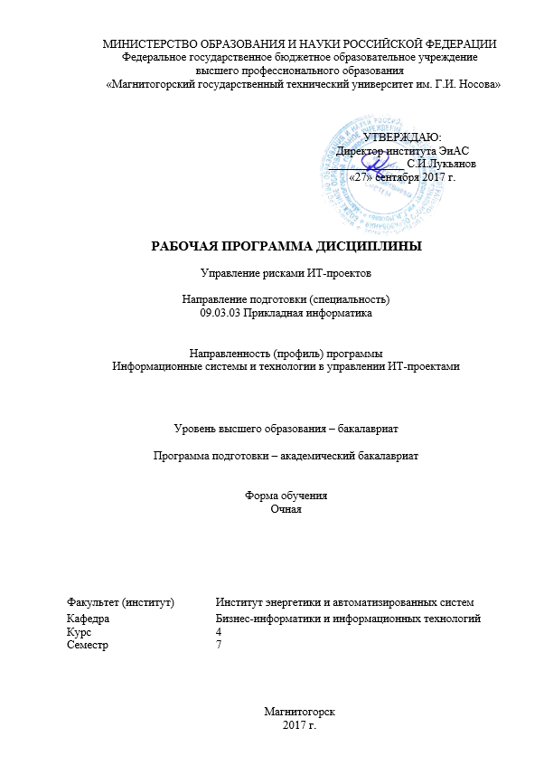
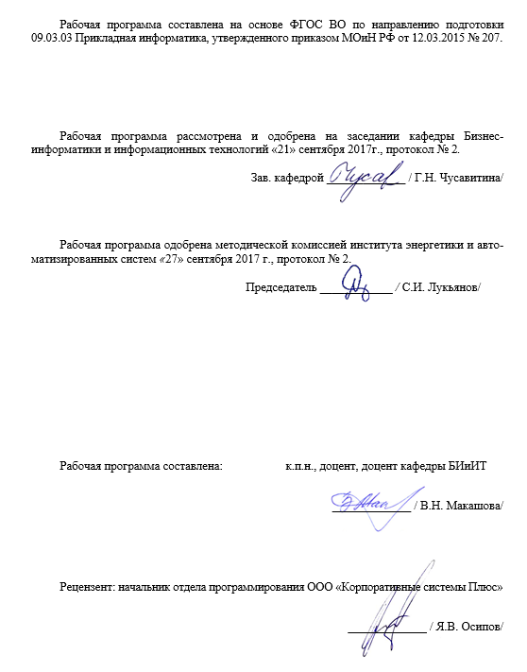
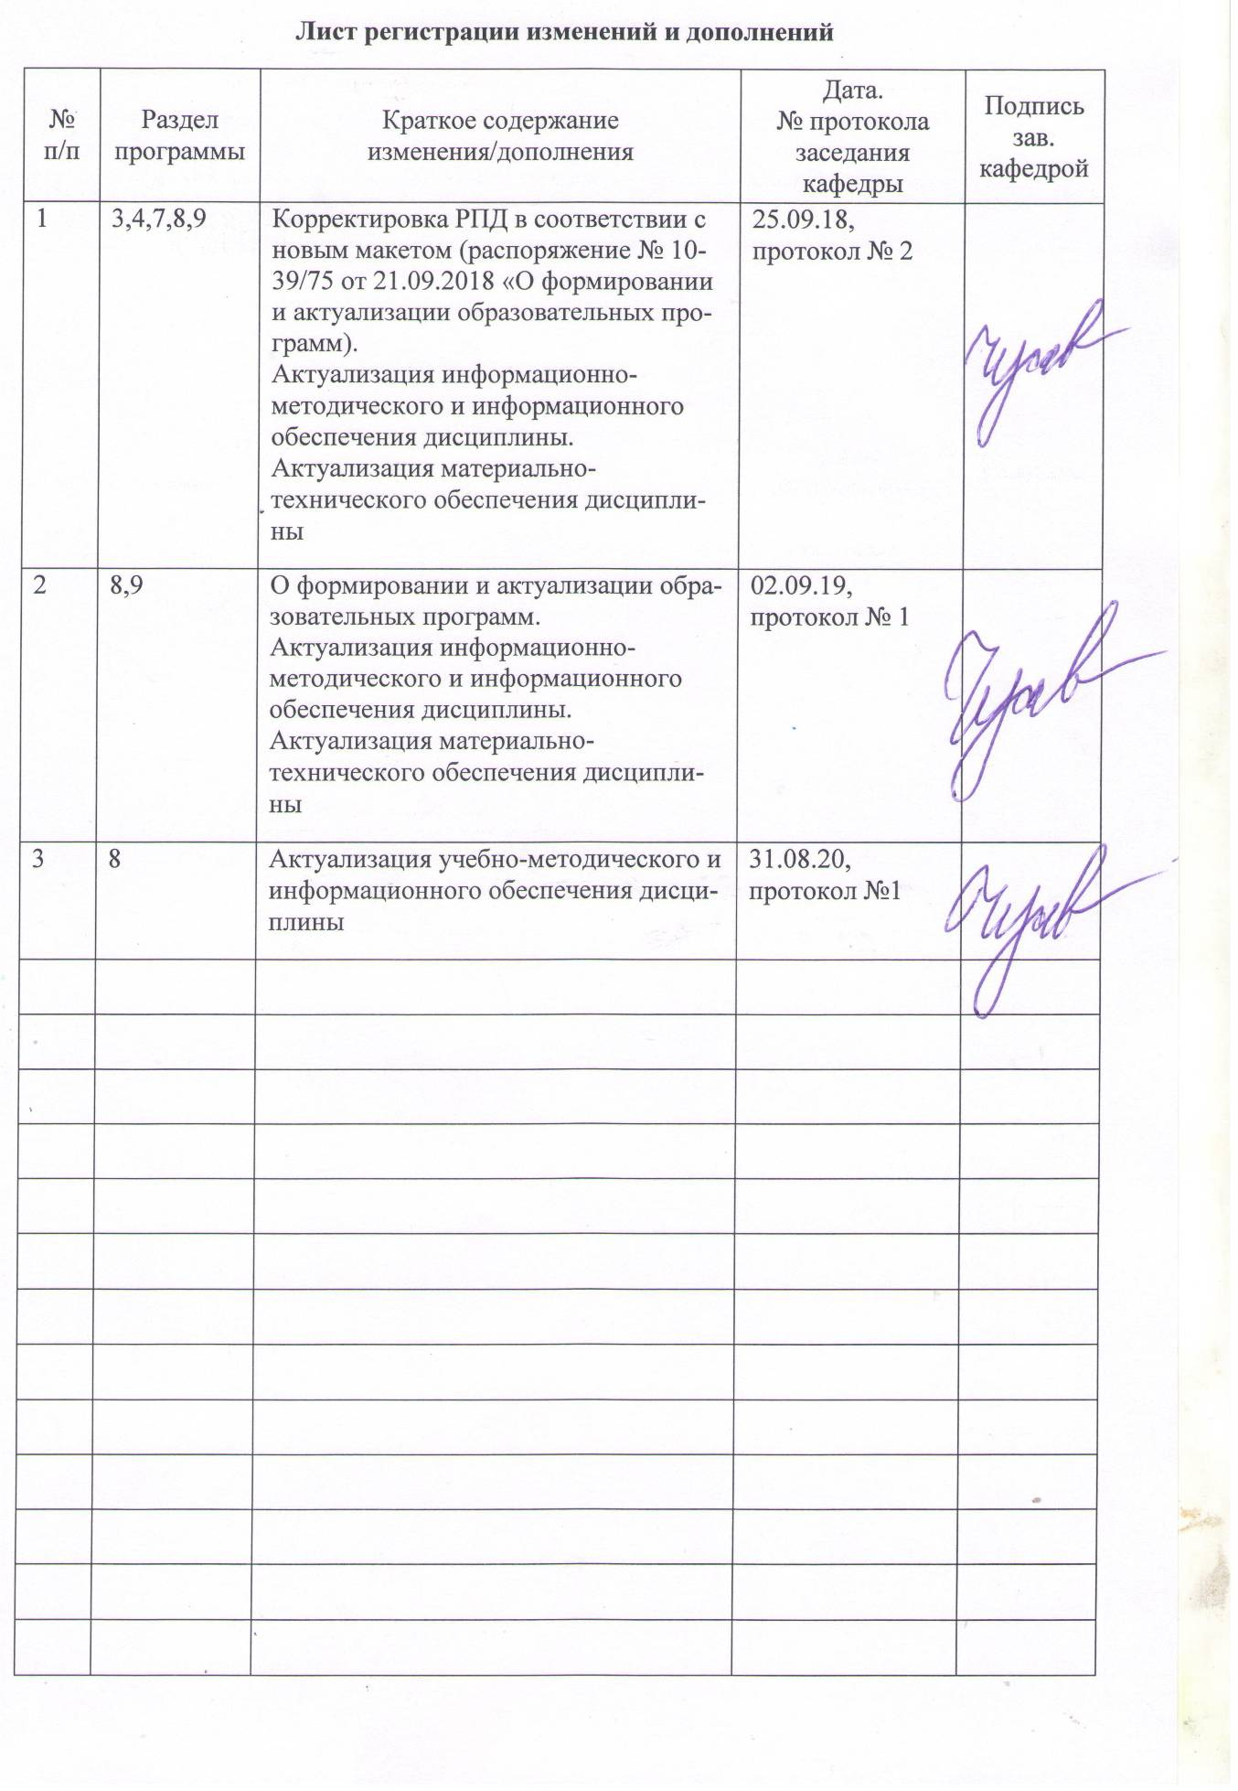

1 Цели освоения дисциплины (модуля)
Целью освоения дисциплины «Управление рисками ИТ-проектов» является формирование у обучающихся умения принимать эффективные управленческие решения, возникающие в бизнес-процессах, связанных с эксплуатацией ИС предприятия и организации управления непрерывностью бизнеса.
К основным задачам курса относятся:
- раскрытие сущности и содержания основных понятий и категорий управления ИТ рисками;
- изучение методологических основ и методических разработок в сфере управления ИТ рисками;
- развитие научного мышления по широкому кругу проблем управления ИТ рисками;
- формирование навыков самостоятельной и коллективной работы студентов по проблемам управления ИТ-рисками.

2 Место дисциплины (модуля) в структуре образовательной программы
подготовки бакалавра
Дисциплина «Управление рисками ИТ-проектов» входит в вариативную часть блока 1 образовательной программы.
Для изучения дисциплины «Управление рисками ИТ-проектов» необходимы компетенции, сформированные в дисциплинах: «Экономика ИТ-проектов», «Финансовая математика», «Математическая экономика», «Оценка эффективности ИТ-проектов».
Знания (умения, навыки), полученные при изучении данной дисциплины будут необходимы для изучения дисциплин «Корпоративные системы управления проектами», «Управление проектами внедрения, сопровождения и адаптации ИС», а также при подготовке и защите выпускной квалификационной работы.

3 Компетенции обучающегося, формируемые в результате освоения
дисциплины (модуля) и планируемые результаты обучения
В результате освоения дисциплины «Управление рисками ИТ-проектов» обучающийся должен обладать следующими компетенциями:
Структурный  элемент  компетенции | Планируемые результаты обучения
ОПК-1 – способностью использовать нормативно-правовые документы, международные и отечественные стандарты в области информационных систем и технологий
Знать | - моделирование прикладных и информационных процессов, описание реализации информационного обеспечения прикладных задач;  - программирование в ходе разработки информационной системы;  - порядок работы с библиотечными ресурсами, в том числе электронными;  - системный подход к информатизации и автоматизации решения прикладных задач, к построению информационных систем на основе современных информационно-коммуникационных технологий и математических методов.
Уметь | - проводить моделирование прикладных и информационных процессов, описание реализации информационного обеспечения прикладных задач;  - выполнять программирование в ходе разработки информационной системы;  - работать с библиотечными ресурсами, в том числе электронными;  - применять системный подход к информатизации и автоматизации решения прикладных задач, к построению информационных систем на основе современных информационно-коммуникационных технологий и математических методов.
Владеть | - проведении моделирование прикладных и информационных процессов, описание реализации информационного обеспечения прикладных задач;  - выполнении программирования в ходе разработки информационной системы;  - практическими навыками применения системного подход к информатизации и автоматизации решения прикладных задач, к построению информационных систем на основе современных информационно-коммуникационных технологий и математических методов.
ПК-21 – способностью проводить оценку экономических затрат и рисков при создании информационных систем
Знать | - методы оценки экономических затрат и рисков при создании информационных систем.
Уметь | - применять методы оценки экономических затрат и рисков при создании информационных систем.
Владеть | - инструментами оценки экономических затрат и рисков при создании информационных систем
ДПК-2 – способностью принимать участие в управлении проектами, организации ИТ-инфраструктуры и управлении информационной безопасностью
Знать | - проектно-ориентированное управление и процесс его внедрения на основе стандартов в области управления проектами;  - стадии процесса управления проектами: инициация, планирование, контроль и регулирование, закрытие проекта.  - технические компетенции управления проектом: управление предметной областью, по временным параметрам, стоимостью и финансированием, качеством, риском и возможностями, человеческими ресурсами, коммуникациями, закупками и контрактами, изменениями, безопасностью проекта
Уметь | - управлять требованиями проекта  - планировать проект в соответствии с заданием  - осуществлять мониторинг и управление работами проекта в соответствии с установленными регламентами  - идентифицировать риски образовательных проектов
Владеть | - методами самостоятельного управления несложными проектами;  - способностью помогать управляющему сложными проектами во всех функциональных областях управления проектами;

4 Структура и содержание дисциплины (модуля)
Общая трудоемкость дисциплины составляет 3 зачетных единицы 108 акад. часов, в том числе:
– контактная работа – 55 акад. часов:
– аудиторная – 54 акад. часов;
– внеаудиторная – 1 акад. часов
– самостоятельная работа – 53 акад. часов.

Раздел/ тема  дисциплины | Семестр | Аудиторная  контактная работа  (в акад. часах) |  |  | Самостоятельная  работа (в акад. часах) | Вид  самостоятельной  работы | Форма текущего  контроля успеваемости и  промежуточной  аттестации | Код и структурный  элемент  компетенции
Раздел/ тема  дисциплины | Семестр | лекции | лаборат.  занятия | практич.  занятия
Раздел 1. Понятие и значение риска
1.1. Цели и задачи управления рисками. Основные термины и определения | 7 | 2 | 2 |  | 3 | 1. Подготовка к лабораторной работе. 2. Выполнение лабораторной работы. 3. Самостоятельное изучение учебной литературы | Проверка конспекта лекций отчет по лабораторной работе | ОПК-1, ПК-21, ДПК-2
1.2. Управление рисками в жизненном цикле программных средств | 7 | 1 | 3/1И |  | 4 | 1. Подготовка к лабораторной работе. 2. Выполнение лабораторной работы. 3. Самостоятельное изучение учебной литературы | Проверка конспекта лекций отчет по лабораторной работе | ОПК-1, ПК-21, ДПК-2
1.3. Специфика внедрения IT-проектов. Основные риски при внедрении. Ключевые факторы успеха | 7 | 2 | 3/1И |  | 4 | 1. Подготовка к лабораторной работе. 2. Выполнение лабораторной работы. 3. Самостоятельное изучение учебной литературы | Защита доклада | ОПК-1, ПК-21, ДПК-2
1.4. Постоянная интеграция: улучшение качество ПО и снижение рисков | 7 | 1 | 2/1И |  | 4 | 1. Подготовка к лабораторной работе. 2. Выполнение лабораторной работы. 3. Самостоятельное изучение учебной литературы | Проверка конспекта лекций | ОПК-1, ПК-21, ДПК-2
1.5. Риски в ИТ-аутсорсинге | 7 | 1 | 3/1И |  | 4 | 1. Подготовка к лабораторной работе. 2. Выполнение лабораторной работы. 3. Самостоятельное изучение учебной литературы | Проверка конспекта лекций  Тест | ОПК-1, ПК-21, ДПК-2
1.6. Риски в обеспечении информационной безопасности | 7 | 1 | 3/2И |  | 4 | 1. Подготовка к лабораторной работе. 2. Выполнение лабораторной работы. 3. Самостоятельное изучение учебной литературы | Проверка конспекта лекций  Итоговый тест по разделу | ОПК-1, ПК-21, ДПК-2
Итого по разделу |  | 8 | 16/6И |  | 23 |  | Тестирование
Раздел 2. Методический аппарат анализа риска
2.1. Методы управления рисками: идентификация рисков | 7 | 1 | 2/1И |  | 4 | 1. Подготовка к лабораторной работе. 2. Выполнение лабораторной работы. 3. Самостоятельное изучение учебной литературы | Проверка отчета по лабораторной работе | ОПК-1, ПК-21, ДПК-2
2.2. Методы управления рисками: качественная оценка | 7 | 2 | 3/1И |  | 4 | 1. Подготовка к лабораторной работе. 2. Выполнение лабораторной работы. 3. Самостоятельное изучение учебной литературы | Проверка отчета по лабораторной работе | ОПК-1, ПК-21, ДПК-2
2.3. Методы управления рисками: количественная оценка и моделирование рисков | 7 | 1 | 3/2И |  | 4 | 1. Подготовка к лабораторной работе. 2. Выполнение лабораторной работы. 3. Самостоятельное изучение учебной литературы | Проверка отчета по лабораторной работе | ОПК-1, ПК-21, ДПК-2
2.4. Методы управления рисками: выбор реагирования и мониторинг | 7 | 1 | 3/2И |  | 6 | 1. Подготовка к лабораторной работе. 2. Выполнение лабораторной работы. 3. Самостоятельное изучение учебной литературы | Проверка отчета по лабораторной работе | ОПК-1, ПК-21, ДПК-2
2.5. Организационные аспекты разработки ПО и внедрения ИТ систем | 7 | 2 | 3/2И |  | 4 | 1. Подготовка к лабораторной работе. 2. Выполнение лабораторной работы. 3. Самостоятельное изучение учебной литературы | Проверка отчета по лабораторной работе | ОПК-1, ПК-21, ДПК-2
2.6. Аудит управления рисками ИТ проектов | 7 | 1 | 3 |  | 4 | 1. Подготовка к лабораторной работе. 2. Выполнение лабораторной работы. 3. Самостоятельное изучение учебной литературы | Проверка отчета по лабораторной работе | ОПК-1, ПК-21, ДПК-2
2.7 Обзор информационных систем управления рисками | 7 | 2 | 3 |  | 4 | 1. Подготовка к лабораторной работе. 2. Выполнение лабораторной работы. 3. Самостоятельное изучение учебной литературы | Проверка отчета по лабораторной работе | ОПК-1, ПК-21, ДПК-2
Итого по разделу |  | 10 | 20/8И |  | 30 |  | Тестирование
Итого по дисциплине |  | 18 | 36/14И |  | 53 | Зачет с оценкой

5 Образовательные и информационные технологии
В ходе проведения лекционных занятий предусматривается:
- использование мультимедийных презентаций по всем темам дисциплины;
- организация дискуссий по теме «Основные риски при внедрении»; «Обзор информационных систем управления рисками».
- творческая проблемно-ориентированная самостоятельная работа студентов, включающая в себя поиск, анализ, структурирование и презентация информации по теме занятий (или индивидуальных заданий), участие в олимпиадах; анализ научных публикаций по заранее определенной преподавателем теме.
В ходе проведения всех лабораторных занятий предусматривается использование средств вычислительной техники при выполнении индивидуальных заданий и контрольной работы.
С целью формирования и развития профессиональных навыков обучающихся применяются интерактивные формы обучения на аудиторных занятиях. Учебный процесс, опирающийся на использование интерактивных методов обучения, организуется с учетом включенности в процесс познания всех студентов группы без исключения. Совместная деятельность означает, что каждый вносит свой особый индивидуальный вклад, в ходе работы идет обмен знаниями, идеями, способами деятельности. Организуются индивидуальная, парная и групповая работа, используется проектная работа, ролевые игры, осуществляется работа с документами и различными источниками информации. Интерактивные методы основаны на принципах взаимодействия, активности обучаемых, опоре на групповой опыт, обязательной обратной связи. Создается среда образовательного общения, которая характеризуется открытостью, взаимодействием участников, равенством их аргументов, накоплением совместного знания, возможностью взаимной оценки и контроля.

6 Учебно-методическое обеспечение самостоятельной работы обучающихся
По дисциплине «Управление рисками ИТ-проектов» предусмотрена аудиторная и внеаудиторная самостоятельная работа обучающихся.
Аудиторная самостоятельная работа студентов предполагает решение контрольных задач на лабораторных занятиях и лекциях.
Внеаудиторная самостоятельная работа обучающихся осуществляется в виде изучения литературы по соответствующему разделу с проработкой материала, конспектирование лекций. Оформления отчетов по лабораторным работам; выполнения домашних контрольных работ.

7 Оценочные средства для проведения промежуточной аттестации
а) Планируемые результаты обучения и оценочные средства для проведения промежуточной аттестации:
Структурный элемент  компетенции | Планируемые результаты обучения | Оценочные средства
ОПК-1 – способностью использовать нормативно-правовые документы, международные и отечественные стандарты в области информационных систем и технологий
Знать | - моделирование прикладных и информационных процессов, описание реализации информационного обеспечения прикладных задач;  - программирование в ходе разработки информационной системы;  - порядок работы с библиотечными ресурсами, в том числе электронными;  - системный подход к информатизации и автоматизации решения прикладных задач, к построению информационных систем на основе современных информационно-коммуникационных технологий и математических методов. | Перечень тем для подготовки к зачету с оценкой:  - Как управление рисками конкретного ИТ проекта соотносится с действиями, происходящими на уровне всего предприятия? Как деятельность по управлению рисками будет интегрирована в общий план проекта? Каковы риски процесса управления рисками?  - Как реализуется процесс управления рисками в ИТ проектах? Из каких шагов состоит этот процесс? Какие именно действия, роли участников и их обязанности, результаты характеризуют каждый шаг?  - Понятие риска и управления рисками в ИТ. Что такое информационный риск? Специфика внедрения ИТ проектов.  - Динамика успешности ИТ проектов в России и за рубежом. Сравнительный анализ основных моделей ЖЦ на предмет управления рисками. Наиболее типичные риски на каждом из этапов ЖЦ проекта ИТ.  - Подходы к выбору методологии управления ИТ рисками. Классификация методологий в области управления рисками. Перечислите основные методологии в соответствии с предложенной классификацией.  - Сравнительный анализ методологий в области управления рисками. Как выбрать подходящую методологию?  - Чем обусловлено возникновение рисков в области ИТ? Наиболее типичные изменения в ходе реализации IT проектов, которые влекут за собой ИТ риски.  - Основные причины неудач в ИТ проектах и методы их предотвращения. Критические Факторы Успеха (КФУ) ИТ-проекта.  - Управление качеством в ИТ проектах. Инструменты контроля качества ИТ – основные метрики. Риски отсутствия системы качества.  - Управление требованиями в ИТ проектах. Классификация требований к ПО. Риски отсутствия системы управления требованиями.  - Почему необходимо классифицировать риски? Почему выделяются различные критерии классификации рисков? Какие критерии классификации рисков существуют?  - Существующие подходы к классификации рисков. Наиболее распространенные ИТ риски, присущие всем классификациям.  - Рискообразующие факторы. Источники потенциальных рисков. Формулировка риска.  - Планирование управления ИТ рисками. Содержание плана управления рисками. Существующие подходы по управлению рисками.  - Цели и задачи идентификации ИТ рисков. Основные методы идентификации, источники информации, необходимые для идентификации рисков  - Сравнительный анализ методов идентификации ИТ рисков. Результаты этапа идентификации рисков  - Цели и задачи качественной оценки ИТ рисков. Основные методы качественной оценки. Результаты качественной оценки рисков.  - Цели и задачи количественной оценки ИТ рисков. Основные методы количественной оценки.  - Моделирование рисков как метод количественной оценки ИТ рисков. Преимущества и недостатки метода моделирования.  - Планирование реагирование на ИТ риски. Содержание Плана реагирования. Основные методы реагирования и описание их использования.  - Мониторинг и контроль управления ИТ рисками. Цели, методы мониторинга и контроля. Извлечение опыта, корректировка, отчетность по управлению рисками.  - Понятие ИТ аутсорсинга: цели, задачи. ИТ-аутсорсинг как инструмент поддержки типичных ИТ задач и снижения рисков. Предпосылки к ИТ- аутсорсингу.  - Преимущества и недостатки ИТ-аутсорсинга. Основные риски и меры по борьбе с ними. Как правильно выбрать поставщика ИТ услуг?  - Понятие информационной безопасности. Компоненты системы информационной безопасности. Основные факторы успеха и риски информационной безопасности  - Структура угроз информационной безопасности. Основные каналы распространения информации и утечки данных. Методы обеспечения информационной безопасности и механизмы защиты данных  - Функции подразделения управления рисками. Компетенции и навыки риск-менеджера. Взаимодействие риск-менеджера в команде ИТ проекта. Какие действия будут предпринимать отдельные члены проектной группы для управления рисками?
Уметь | - проводить моделирование прикладных и информационных процессов, описание реализации информационного обеспечения прикладных задач;  - выполнять программирование в ходе разработки информационной системы;  - работать с библиотечными ресурсами, в том числе электронными;  - применять системный подход к информатизации и автоматизации решения прикладных задач, к построению информационных систем на основе современных информационно-коммуникационных технологий и математических методов. | Перечень тем для рефератов  - Инструменты и методы управления рисками проекта  - Анализ и оценка уровня риска.  - Классификация рисков.  - Метод статистических испытаний (Monte – Carlo simulation).  - Хеджирование рисков.  - Этапы управления риском.  - Аутсорсинг управления риском.  - Общая характеристика информации, необходимой для управления риском.  - Причины, факторы и симптомы кризисного развития экономики.  - Методы управления рисками.  - 1Инновационные риски.  - Финансовые риски.  - Банковские риски.  - Проблемы классификации рисков.  - Программа оптимизации рискового портфеля.  - Принятие оптимальных решений в условиях неопределенности.  - Организация системы управления рисками на предприятии.  - Характеристика, возможности, достоинства и недостатки различных приемов риск–менеджмента.  - Построение карты рисков и измерение их потенциального влияния.  - Зарубежная практика риск – менеджмента.  - Применение информационных технологий в системе управления рисками предприятий.
Владеть | - проведении моделирование прикладных и информационных процессов, описание реализации информационного обеспечения прикладных задач;  - выполнении программирования в ходе разработки информационной системы;  - практическими навыками применения системного подход к информатизации и автоматизации решения прикладных задач, к построению информационных систем на основе современных информационно-коммуникационных технологий и математических методов. | Работа с программным инструментом, предназначенным для автоматизации управления рисками:  - идентификация внешних и внутренних факторов риска организации  - ранжирование факторов риска  - анализ причинно-следственных связей проявления факторов риска  - мероприятия по снижению уровня риска до приемлемого уровня  - описание вариантов воздействия на ключевые факторы риска.  Например, автоматизированная система управления рисками «KG Risk – Система управления рисками».
ПК-21 – способностью проводить оценку экономических затрат и рисков при создании информационных систем
Знать | - методы оценки экономических затрат и рисков при создании информационных систем. | Перечень теоретических вопросов к зачету с оценкой:  - Алгоритм управления рисками Понятие и задачи регламента управления рисками.  - Рисковая политика предприятия.  - Принципы построения системы управления рисками.  - Задачи операционных риск-индикаторов.  - Основные принципы формирования риск-индикаторов проекта.  - Методы оценки уровня рисков проекта.  - Сущность спектра и карты рисков проекта.  - Основные методы управления рисками, их характеристика.  - Страхование и самострахование. Кэптивные страховые компании.  - Хеджирование рисков.  - Лимитирование и диверсификация как методы управления риском.
Уметь | - применять методы оценки экономических затрат и рисков при создании информационных систем. | Тематика заданий для самостоятельной работы  - Перечислите основные организационные риски при внедрении ИТ и ключевые мероприятия для минимизации рисков. Структура команды внедрения, совместимость/несовместимость ролей.  - Охарактеризуйте основные роли и ответственность в рамках системы управления рисками? Какие внешние и внутренние ограничения системы управления рисками существуют? Как управление рисками связано с общим менеджментом компании?  - Классифицируйте виды ИТ аудита. Когда возникает необходимость проведения ИТ аудита? Области проведения ИТ аудита и основные критерии для проверки.  - Цели и задачи ИТ аудита. Перечислите риски, которые позволяет выявить/ предотвратить ИТ аудит. Этапы и результат ИТ аудита.  - Как сформулировать требования к системе управления рисками (ПО)? Классифицируйте требования. Перечислите основные требования.  - Сформулируйте преимущества и недостатки использования готового ПО управления рисками / разработки собственной системы управления ИТ рисками. Классифицируйте ПО в области управления рисками. Перечислите наиболее известные системы/поставщиков ПО.  - Какая инфраструктура (базы данных, программные инструменты, хранилища информации) может быть использована для обеспечения процесса управления рисками?  - Основные характеристики и цели системы управления рисками в компании. Сформулируйте показатели эффективности для оценки процесса управления ИТ рисками. Ключевые индикаторы результата управления рисками.
Владеть | - инструментами оценки экономических затрат и рисков при создании информационных систем | Работа с программным инструментом, предназначенным для автоматизации управления рисками:  - идентификация внешних и внутренних факторов риска организации  - ранжирование факторов риска  - анализ причинно-следственных связей проявления факторов риска  - мероприятия по снижению уровня риска до приемлемого уровня  - описание вариантов воздействия на ключевые факторы риска.  Например, автоматизированная система управления рисками «KG Risk – Система управления рисками».
ДПК-2 – способностью принимать участие в управлении проектами, организации ИТ-инфраструктуры и управлении информационной безопасностью
Знать | - проектно-ориентированное управление и процесс его внедрения на основе стандартов в области управления проектами;  - стадии процесса управления проектами: инициация, планирование, контроль и регулирование, закрытие проекта.  - технические компетенции управления проектом: управление предметной областью, по временным параметрам, стоимостью и финансированием, качеством, риском и возможностями, человеческими ресурсами, коммуникациями, закупками и контрактами, изменениями, безопасностью проекта | Перечень теоретических вопросов к зачету с оценкой:  - Что такое риск?  - Характеристика вероятности и риска.  - Источники неопределенности.  - Различия понятий риска и неопределенности.  - В какой форме может быть задана неопределенность?  - Под воздействием каких факторов формируется неопределенность?  - Основные требования соответствия классификации рисков.  - Классификация рисков по времени возникновения.  - Классификация рисков по факторам возникновения.  - Классификация рисков по характеру учета.  - Классификация рисков по возможному результату.  - Классификация рисков по причине возникновения.  - Классификация рисков по степени риска.  - Классификация рисков по степени объективности и субъективности решений.  - Классификация рисков по типу риска и ситуации.  - Классификация рисков по возможности защиты от рисков, по масштабам и размерам.  - Основные признаки проявления трудовых потерь.  - В чем заключаются финансовые потери?  - Признаки проявления потерь времени.  - Специальные виды потерь.  - От чего зависит внешний риск проекта.  - Содержание внутреннего риска проекта.  - Что такое субъективные факторы риска?  - Классификация факторов риска по уровню процесса принятия решений.  - Факторы риска на уровне принятия руководством стратегических решений.  - Последствия рисков в работе с командой проекта.  - На чем основывается концепция приемлемого риска?  - В чем состоит концепция приемлемого риска?  - Определение управления рисками, взгляды различных авторов, Преимущества и недостатки различных определений.  - Объект и субъект системы управления рисками.  - Что такое RAID в контексте управления проектами?  - Процессы управления рисками  - Наиболее распространенные рисками в проектах разработки и внедрения ИС.  - Как рекомендует управлять рискам PMBOK?  - Процесс формирования системы управления рисками.  - Содержание планирования и принятия решений в области управления рисками.  - Осуществление руководства управления рисками.  - Основные функции контроля процесса управления рисками.  - Что такое система управления рисками?  - Общая характеристика методов управления рисками.  - Содержание методов уклонения от риска.  - Суть методов локализации рисков.  - В чем заключаются методы диссипации рисков?  - Методы компенсации рисков.  - В чем заключается качественный анализ рисков?  - В чем заключается количественный анализ рисков?  - Основные группы методов оценки рисков.  - Какие методы оценки рисков являются статистическими?  - В чем сущность расчетно-аналитических методов оценки рисков?  - Методы экспертных оценок рисков.  - В чем заключается метод «дерева решений» оценки рисков?  - Вероятностные подходы к измерению риска.  - В чем заключается имитационное моделирование?  - Процедура имитации Монте-Карло. Его отличие от других аналитических методов оценки рисков.  - Какие аспекты должна отражать программа управления рисками проекта?  - Этапы разработки программы управления рисками.  - Оценка эффективности текущего управления рисками  - Что понимается под методикой «Шести сигм» и насколько это важно в контексте управления проектами?
Уметь | - управлять требованиями проекта  - планировать проект в соответствии с заданием  - осуществлять мониторинг и управление работами проекта в соответствии с установленными регламентами  - идентифицировать риски образовательных проектов | Тематика заданий для самостоятельной работы  - Перечислите основные организационные риски при внедрении ИТ и ключевые мероприятия для минимизации рисков. Структура команды внедрения, совместимость/несовместимость ролей.  - Охарактеризуйте основные роли и ответственность в рамках системы управления рисками? Какие внешние и внутренние ограничения системы управления рисками существуют? Как управление рисками связано с общим менеджментом компании?  - Классифицируйте виды ИТ аудита. Когда возникает необходимость проведения ИТ аудита? Области проведения ИТ аудита и основные критерии для проверки.  - Цели и задачи ИТ аудита. Перечислите риски, которые позволяет выявить/ предотвратить ИТ аудит. Этапы и результат ИТ аудита.  - Как сформулировать требования к системе управления рисками (ПО)? Классифицируйте требования. Перечислите основные требования.  - Сформулируйте преимущества и недостатки использования готового ПО управления рисками / разработки собственной системы управления ИТ рисками. Классифицируйте ПО в области управления рисками. Перечислите наиболее известные системы/поставщиков ПО.  - Какая инфраструктура (базы данных, программные инструменты, хранилища информации) может быть использована для обеспечения процесса управления рисками?  Основные характеристики и цели системы управления рисками в компании. Сформулируйте показатели эффективности для оценки процесса управления ИТ рисками. Ключевые индикаторы результата управления рисками.
Владеть | - методами самостоятельного управления несложными проектами;  - способностью помогать управляющему сложными проектами во всех функциональных областях управления проектами; | Работа с программным инструментом, предназначенным для автоматизации управления рисками:  - идентификация внешних и внутренних факторов риска организации  - ранжирование факторов риска  - анализ причинно-следственных связей проявления факторов риска  - мероприятия по снижению уровня риска до приемлемого уровня  - описание вариантов воздействия на ключевые факторы риска.  Например, автоматизированная система управления рисками «KG Risk – Система управления рисками».

б) Порядок проведения промежуточной аттестации, показатели и критерии оценивания:
Промежуточная аттестация по дисциплине «Управление рисками ИТ-проектов» включает теоретические вопросы, позволяющие оценить уровень усвоения обучающимися знаний, и практические задания, выявляющие степень сформированности умений и владений, проводится в форме зачета с оценкой.
Показатели и критерии оценивания зачета с оценкой:
Итоговый контроль знаний студента по дисциплине «Корпоративные системы управления проектами» осуществляется в следующих формах:
- тестирование;
- собеседование, позволяющее оценить степень ориентации студента в основах дисциплины, широту и глубину познания предмета дисциплины в сочетании с практическими навыками владения средствами защиты информации.
Условием начала итогового контроля является отсутствие задолженности по лабораторным работам, семинарам и текущим тестам.
В целом, можно указать отдельные ориентировочные номинативные принципы для определения оценок в следующей формулировке:
«Отлично» – оценка знаний студента, который свободно владеет :
1. понятийно-терминологической базой дисциплины и знает значение наиболее часто используемых аббревиатур;
2. четко увязывает теоретическое познание дисциплины с реальной практикой;
3. знаком с широким кругом литературных источников, знает, где их достать, хорошо разбирается в истории становления дисциплины, в оценке ее текущего состояния и перспектив ее развития;
4. полностью владеет материалом письменной работы, четко и аргументировано защищает ее положительные результаты, обосновано комментирует и объясняет допущенные недочеты.
«Хорошо» – оценка знаний студента, который владеет понятийно-терминологической базой дисциплины, может увязать теоретическое познание дисциплины с реальной практикой. Владеет материалом письменной работы, показал способность к объяснению смысла основных положений;
«Удовлетворительно» – оценка знаний студента, который в большей части владеет, с небольшими изъянами, понятийно-терминологической базой дисциплины, имеет представление о внутренней логике дисциплины, представленной в виде учебной программы. Владеет, но неуверенно, материалом письменной работы.
«Неудовлетворительно» – оценка знаний студента, который не владеет понятийно-терминологической базой дисциплины и материалом письменной работы.

8 Учебно-методическое и информационное обеспечение дисциплины
а) Основная литература:
- Светлов Н.М. Информационные технологии управления проектами : учеб.пособие / Н.М. Светлов, Г.Н. Светлова. - 2-е изд., перераб. и доп. — Москва : ИНФРА-М, 2020. - 232 с. - (Высшее образование: Бакалавриат). - ISBN 978-5-16-102040-1. - Текст : электронный. - URL: https://znanium.com/read?id=344902
- Романова, М. В. Управление проектами : учебное пособие / М.В. Романова. — Москва : ИД «ФОРУМ» : ИНФРА-М, 2020. - 256 с. : ил. - (Высшее образование). - ISBN 978-5-8199-0308-7. - Текст : электронный. - URL: https://znanium.com/read?id=355250

б) Дополнительная литература:
1. Попов, Ю. И. Управление проектами: учеб.пособие / Ю.И. Попов, О.В. Яковенко. — Москва : ИНФРА-М, 2019. — 208 с. — (Учебники для программы МВА). - ISBN 978-5-16-106614-0. - Текст : электронный. - URL: https://znanium.com/read?id=329884
2.Сысоева, Л. А. Управление проектами информационных систем : учеб.пособие / Л.А. Сысоева, А.Е. Сатунина. — Москва :ИНФРА-М, 2019. — 345 с. — (Высшее образование: Бакалавриат). — www.dx.doi.org/10.12737/textbook_5cc01bbf923e13.56817630. - ISBN 978-5-16-106448-1. - Текст : электронный. - URL: https://znanium.com/read?id=342011
Периодические издания
- 72656 Информационные технологии
- 80965 Менеджмент в России и за рубежом
- 70952 Проблемы теории и практики управления
- 72419 Современные технологии автоматизации
- 82718 Управление качеством
- 72035 Управление персоналом
- 47738 Управление риском

в) Методические указания:
- Макашова В. Н. Методика управления ресурсными рисками в ИТ-проектах [Электронный ресурс] : учебное пособие / В. Н. Макашова, Г. Н. Чусавитина ; МГТУ. - Магнитогорск : МГТУ, 2015. - Режим доступа: https://magtu.informsystema.ru/uploader/fileUpload?name=1428.pdf&show=dcatalogues/1/1123946/1428.pdf&view=true . - Макрообъект.
- Программные проекты. Управление рисками трудовых ресурсов [Электронный ресурс] : учебно-методическое пособие / В. А.Ошурков, В. Н. Макашова, П. Л. Макашов, Г. Л. Чусавитина ; МГТУ. - Магнитогорск : МГТУ, 2015. - Режим доступа: https://magtu.informsystema.ru/uploader/fileUpload?name=1291.pdf&show=dcatalogues/1/1123495/1291.pdf&view=true . - Макрообъект.
- Чусавитина Г. Н. Практикум по проектному менеджменту [Электронный ресурс] : учебное пособие / Г. Н. Чусавитина, В. Н. Макашова ; МГТУ. - Магнитогорск : МГТУ, 2017. - Режим доступа: https://magtu.informsystema.ru/uploader/fileUpload?name=3378.pdf&show=dcatalogues/1/1139233/3378.pdf&view=true . - Макрообъект. - ISBN 978-5-9967-1085-0.
- Чусавитина Г. Н. Применение метода освоенного объема при управлении ИТ-проектами [Электронный ресурс] : учебное пособие / Г. Н. Чусавитина, В. Н. Макашова, И. К. Скокова ; МГТУ. - Магнитогорск : МГТУ, 2017. - Режим доступа: https://magtu.informsystema.ru/uploader/fileUpload?name=3375.pdf&show=dcatalogues/1/1139230/3375.pdf&view=true . - Макрообъект. - ISBN 978-5-9967-1050-8.
- Чусавитина Г. Н. Управление ИТ-проектами [Электронный ресурс] : учебно-методическое пособие / Г. Н. Чусавитина, В. Н. Макашова, О. Л. Колобова ; МГТУ. - Магнитогорск : МГТУ, 2016. - Режим доступа: https://magtu.informsystema.ru/uploader/fileUpload?name=2374.pdf&show=dcatalogues/1/1130048/2374.pdf&view=true . - Макрообъект.
- Чусавитина, Г. Н. Сборник контрольных заданий по дисциплине "Управление проектами" : задачник / Г. Н. Чусавитина, В. Н. Макашова ; МГТУ. - Магнитогорск : МГТУ, 2017. - Загл. с титул. экрана. - URL: https://magtu.informsystema.ru/uploader/fileUpload?name=3376.pdf&show=dcatalogues/1/1139231/3376.pdf&view=true (дата обращения: 25.09.2020). - Макрообъект. - Текст : электронный. - Сведения доступны также на CD-ROM.

г) Программное обеспечение и Интернет-ресурсы:
Наименование ПО | № договора | Срок действия лицензии
MS Windows 7 | Д-1227 от 8.10.2018  Д-757-17 от 27.06.2017  Д-593-16 от 20.05.2016 | 11.10.2021  27.07.2018  20.05.2017
FAR Manager | свободно распространяемое ПО | бессрочно
MS Office 2007 | № 135 от 17.09.2007 | бессрочный
ProjectLibre | Свободно распространяемое | бессрочное
7Zip | Свободно распространяемое | бессрочное

- Национальная информационно-аналитическая система - Российский индекс научного цитирования (РИНЦ). - URL: https://elibrary.ru/project_risc.asp.
- Поисковая система Академия Google (Google Scholar). - URL: https://scholar.google.ru/.
- Информационная система - Единое окно доступа к информационным ресурсам. - URL: http://window.edu.ru/.
- Интернет-Университет Информационных Технологий http://www.ict.edu.ru

9 Материально-техническое обеспечение дисциплины
Материально-техническое обеспечение дисциплины включает:
Тип и название аудитории | Оснащение аудитории
Учебные аудитории для проведения занятий лекционного типа | Специализированная (учебная) мебель (столы, стулья, доска аудиторная), мультимедийное оборудование (проектор, компьютер, экран) для презентации учебного материала по дисциплине;
Учебные аудитории для проведения лабораторных занятий, групповых и индивидуальных консультаций, текущего контроля и промежуточной аттестации | Специализированная (учебная) мебель (столы, стулья, доска аудиторная), персональные компьютеры объединенные в локальные сети с выходом в Интернет и с доступом в электронную информационно-образовательную среду университета, оснащенные современными программно-методическими комплексами
Аудитории для самостоятельной работы (компьютерные классы; читальные залы библиотеки) | Специализированная (учебная) мебель (столы, стулья, доска аудиторная), персональные компьютеры объединенные в локальные сети с выходом в Интернет и с доступом в электронную информационно-образовательную среду университета, оснащенные современными программно-методическими комплексами
Помещение для хранения и профилактического обслуживания учебного оборудования | Мебель (столы, стулья, стеллажи для хранения учебно-наглядных пособий и учебно-методической документации), персональные компьютеры.

